Міністерство освіти і науки України

Львівський національний університет природокористування

Факультет механіки, енергетики та інформаційних технологій.

Лабораторна робота №4

Вивчення операторів For, while Python

Студента: Яніцький Мар’ян

групи КН-22сп

Перевірив:Назар Заплатинський

### 

**Завдання:** Дано масив players із віком футболістів players = [19, 19, 26, 25, 20 , 18, 30, 24, 27]. Обчилити і вивести на екран суму середнього віку футболістів і мінімального.

Код програми:

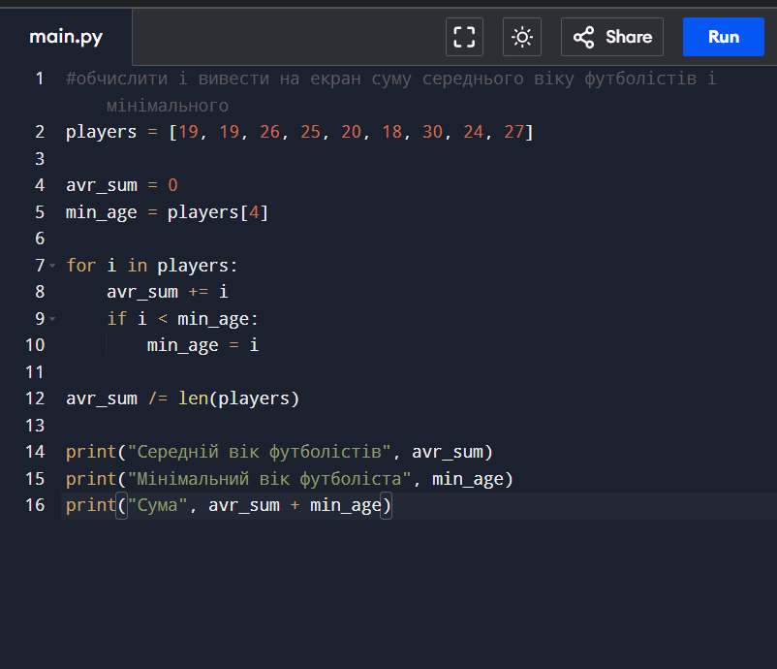

**Результат виконання програми:**

